WRITEUP <HTTPS://CIA-CTF.COM/> (REVERSE L33TSP3AK)



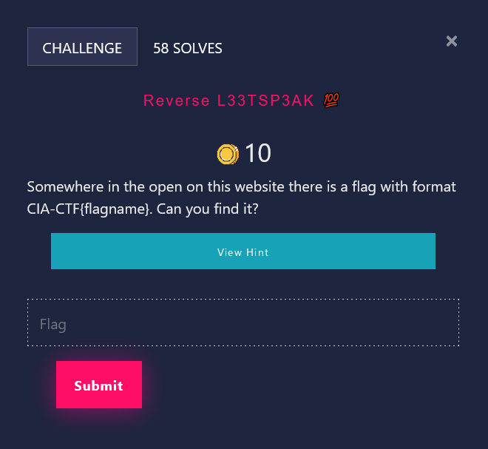

**Challenge**

Somewhere in the open on this website there is a flag with format CIA-CTF{flagname}. Can you find it?

**Method**

Dikatakan bahwa terdapat di dalam website dengan format, CIA-CTF{flagname}.

1. Membuka ulang tampilan website sebelum maupun setelah login.

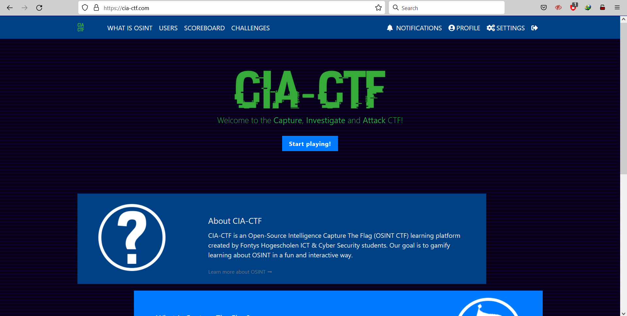

1. Menggunakan fitur find pada browser untuk mencari kata awal dari contoh flag yang diberikan, CIA-CTF.

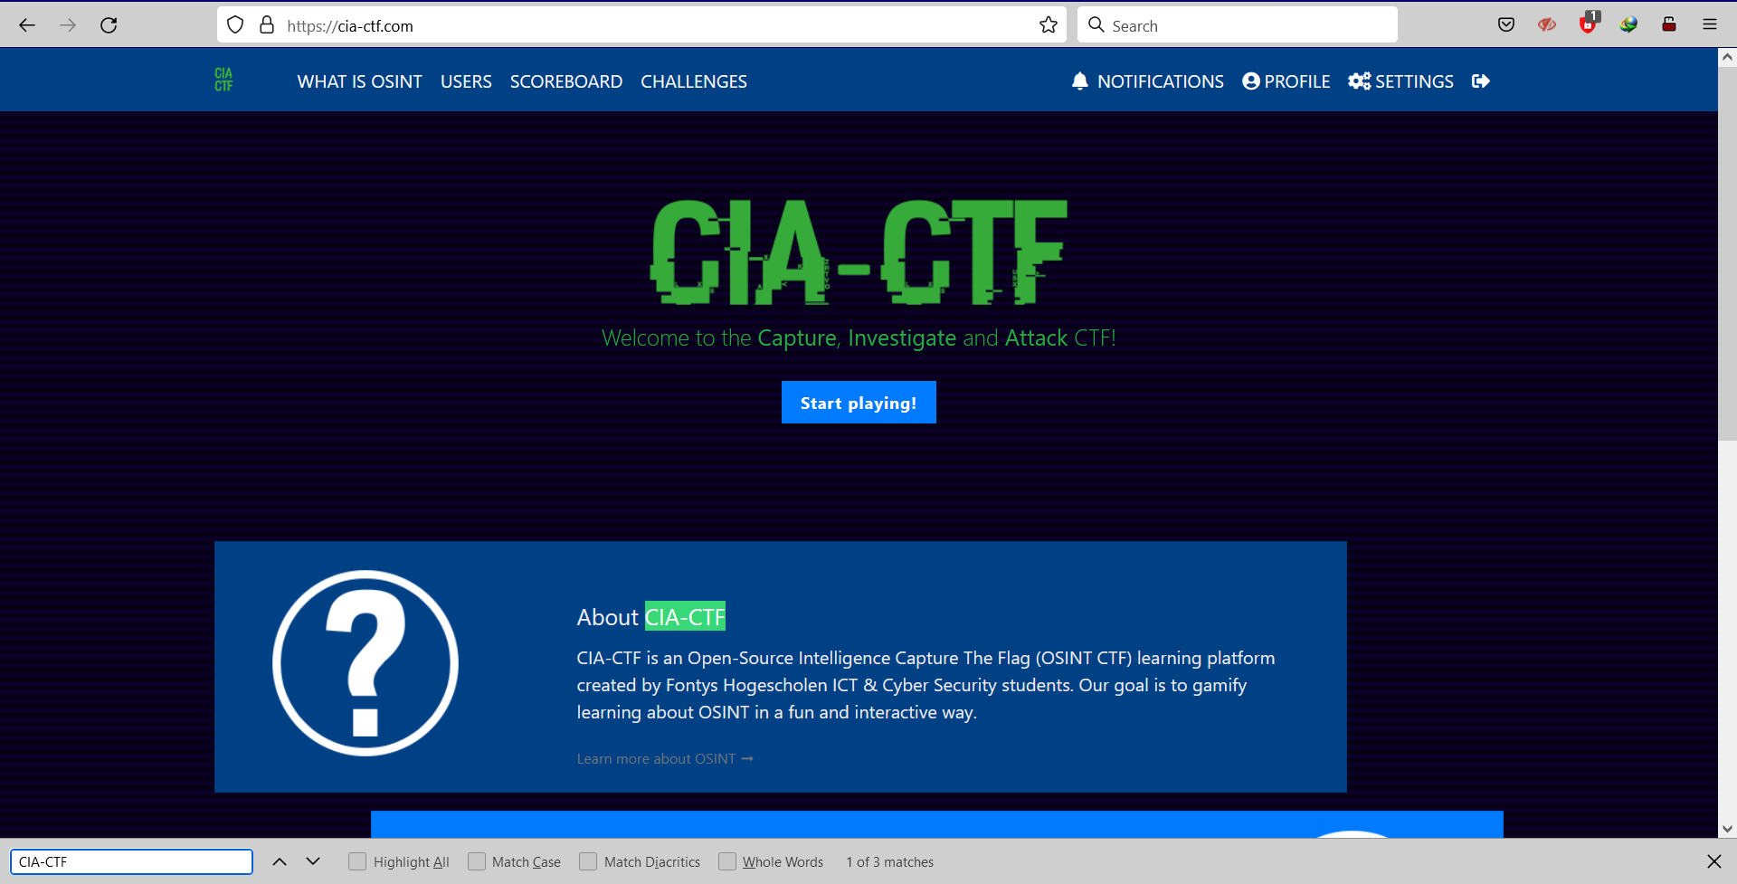

1. Setelah mencari dari data yang didapatkan oleh fitur find pada browser ditemukan flag yang susunan kata yang sesuai dengan susunan flag yang sudah diberikan contohnya.

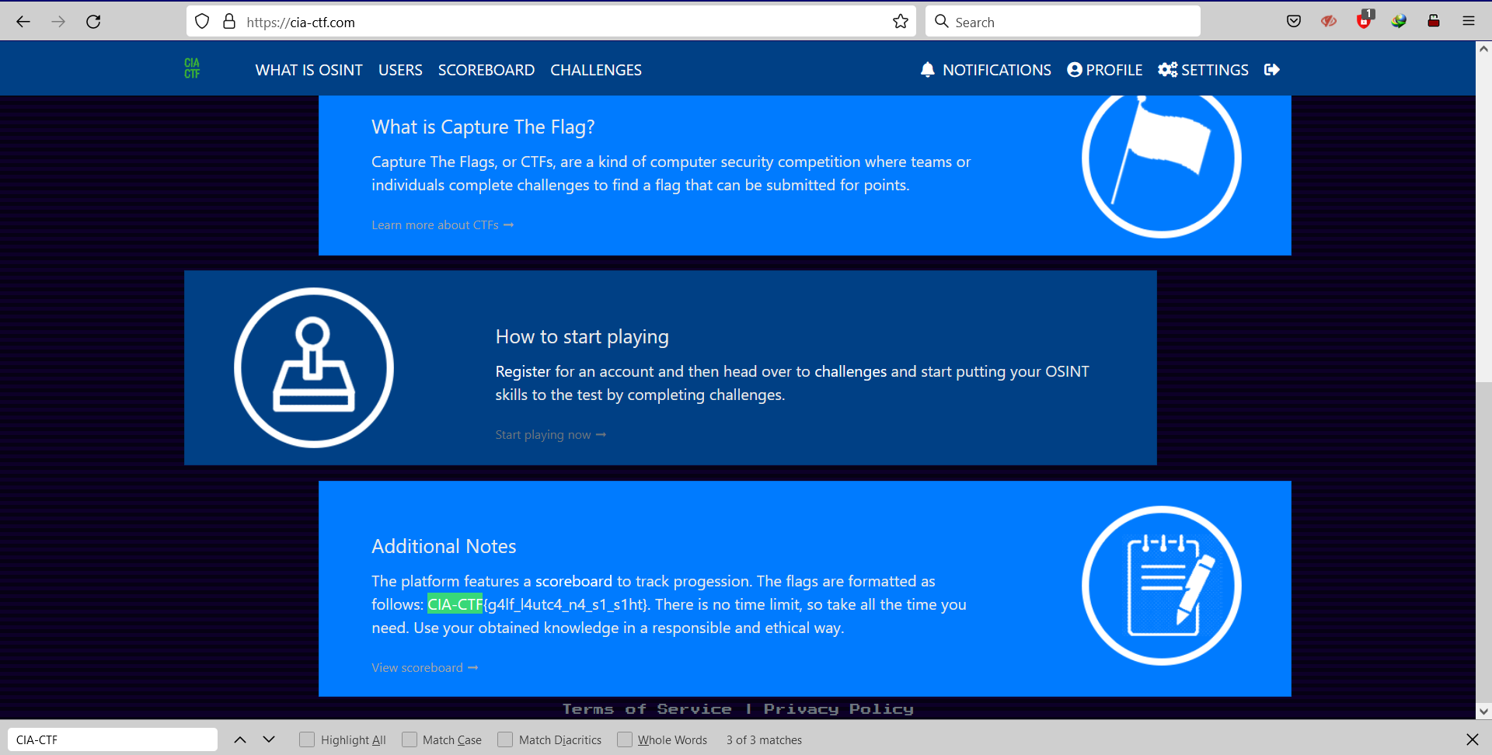

1. Copy flag lalu masukan pada kolom jawaban